

PRESSINFORMATION Lightsquare LED. Bordslampa för de nya ljuskällorna.  
10 januari 2012. __________________________________________________________

**Fox Design Belysning presenterar Lightsquare LED, bordslampan för den nya ljuskällan.**   
  
Lightsquare är en bordslampa med ett grafiskt uttryck, ritad av Morten Flensted och tillverkad i plexiglasmaterialet - Satin Ice, ett exklusivt akrylmaterial med en diffus ljuspenetrering som förhindrar   
reflexer från lampan.  
   
När Lightsquare är avstängd visas en exklusiv matt finish. När lampan är tänd förbättras färgerna som   
liknar färgat glas. Lightsquare finns i fem färger: Graphite/Snö, Terra/Snö, Kiwi/snö, Plum/Snö, samt Snow/Snö. Ett färgsortiment som passar för både färgglada och mer dämpade inredningar.

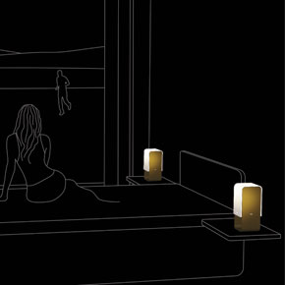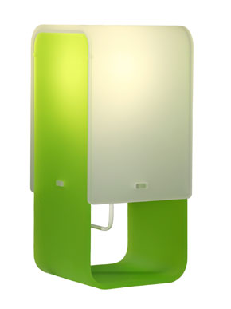

Morten Flensted om sin inspiration till Lightsquare:   
"Namnet Lightsquare har upphov från både funktion och form, samt att belysa en yta. En plats som kan vara   
ditt eget intima utrymme, men det kan också vara gemensamt utrymme för mötet med andra människor. En upplyst "rymd" kan tolkas både som funktionell och mer atmosfärisk i naturen. Detta återspeglas i färgerna som går från neutrala till klara färger .... från det nordiska ljuset till Times Square."

Lightsquare är idealisk för privata och offentliga miljöer, t.ex. som en sänglampa eller bordslampa på hotell.

Mått: H30 x B14 x D14 cm. Lightsquare levereras med dimmer och LED-lampa från Philips på 8W, 470 lumen, färgtemperatur 2700K (som glödlampan) och med en livslängd på 25.000 timmar. (4 timmar/dag = 17 år)

Morten Flensted - ett nytt namn inom ljusdesign.  
En industridesigner från Kolding Designskola. Sedan sin examen har han arbetat med industri- och grafisk design. Mortens arbete kännetecknas av hög precision, noggrannhet och ett djupt intresse för form och material, inklusive deras möjligheter och begränsningar. Hans design är tänkt att utmana ögat - och samtidigt måste utformningen vara enkel och varje detalj måste ha en mening - en funktion

Ladda hem högupplösta bilder och text från MyNewsDesk nedan, eller följ denna länk:  
<http://www.mynewsdesk.com/se/pressroom/foxdesign/pressrelease/list>



**För mer information, kontakta:**Tore Larsson, VD,  08-440 85 41, [tore@foxdesign.se](mailto:tore@foxdesign.se) eller Jesper Nörthen, produktchef, 070-323 08 93, [jesper@foxdesign.se](mailto:jesper@foxdesign.se)